JEOTERMAL ENERJİ ve YOZGAT’IN JEOTERMAL KAYNAKLARI

Özet
Dünya nüfusunun hızla artmasına paralel olarak enerji ihtiyacı da hızla artmıştır. Bu durum, var olan enerji kaynaklarının daha ekonomik kullanılmasını ve yeni enerji kaynaklarının araştırılmasını zorunlu kılmıştır. Ayrıca son yıllarda ülkelerin çevre duyarlılıkları artmış ve temiz enerjiye yönelim başlamıştır. Bir enerji kaynağının temiz ve yenilenebilir olması önemlidir. Bu çerçevede jeotermal enerji önemli bir alternatif enerji kaynağı olmaktadır. Yozgat bölgesi jeolojik özellikleri itibariyle ülkemiz için önemli jeotermal sahalardan birisidir. Bölgede jeotermal enerjiye bağlı konut ısıtma, seracılık ve kaplıca faaliyetleri önem kazanmaya başlamıştır. Yozgat’ın Türkiye’nin tam ortasında olmasının yanında, yapımı devam eden hızlı tren hattı ve hava alanı, ulaşım imkânları açısından da avantajlar sağlayacaktır. Böylece Yozgat jeotermal sahalarından sunulacak hizmetlerin ülkemiz ve dünya insanlarına ulaşması daha kolay olacaktır.
Jeotermal sahalarda, jeotermal kaynakların aranması ve işletilmesi aşamalarında bazı çevre sorunları oluşabilmektedir. Bunun yanında, jeotermal kaynakların kullanılması sırasında planlama hatalarına bağlı olarak yatırımlar kullanılamaz hale gelmekte ve hukuki sorunlar oluşmaktadır. Ayrıca, jeotermal sistem bölgenin jeolojik yapısının bir parçasıdır ve çevredeki diğer jeolojik unsurlarla etkileşim içerisindedir. Jeotermal sistemdeki sıcak akışkan özellikle kırıkları takip ederek yakın çevredeki yeraltı açıklıklarını basmakta ya da yeryüzüne çıkarak yüzey sularını kirletmektedir. Bu çalışmada, Sorgun ve Sarıkaya jeotermal sahalarında karşımıza çıkan iki olumsuz durum üzerinde durulmuştur. Sorgun’da jeotermal sistemin geçirimsiz örtüsünü oluşturan Eosen istifindeki kömür galerisi, jeotermal sıcak sular tarafından basılmış ve bu galerilerde madencilik faaliyetleri durdurulmuştur. Sarıkaya’da ise, jeotermal kuyulardan
alınacak sıcak suyun, önce konutların sonrasında da seraların ısıtılmasında kullanılması planlanmış ve yatırımlar gerçekleştirilmiştir. Ancak sıcak su kaynağından çıkan su konut ısıtmasından sonra soğumuş ve seracılık için yeterli ısı sağlayamamıştır. Bu sebeple seracılık yatırımı yapan firmalar ile il özel idaresi mahkemelik olmuştur. Yaşanan bu sorunların sebebi ilkinde doğal, ikincisinde ise planlama kökenlidir.

Giriş
Enerji, insanoğlunun yaşamını sürdürebilmesi için gerekli olan önemli ihtiyaçlardan birisi olup, enerjisiz bir yaşam neredeyse imkânsız hale gelmiştir. Dünya nüfusunun hızla artmasına paralel olarak enerji ihtiyacı da hızla artmıştır. Bu durum, var olan enerji kaynaklarının daha ekonomik kullanılmasını ve yeni enerji kaynaklarının araştırılmasını zorunlu kılmıştır. Enerji ihtiyacını karşılamak için son yüzyılda fosil yakıtlar yoğun bir şekilde kullanılmıştır. Önceleri odunun yakılmasıyla karşılanmaya çalışılan enerji ihtiyacı, 19. Yüzyılda ağırlıklı olarak kömür ve 20. Yüzyılda da petrol ve kömürle karşılanmaya çalışılmıştır. Bunun yanında teknolojik olarak ileri düzeyde olan ülkelerde nükleer enerji santralleri de kurulmuştur. Dünya genelinde 2011 yılına ait birincil enerji arzındaki oranlar şekil 1’ de Türkiye içinse 2012 yılına ait veriler şekil 2’ de görülmektedir. Tablo 1 ise birincil enerji arzının 2011 yılındaki ve 2035 yılında planlanan oranlarını göstermektedir. Gelişmekte olan ülkemizde enerji ihtiyacı hızla artmakta ve bu durum da enerji açığını doğurmaktadır (Şekil 3-4).
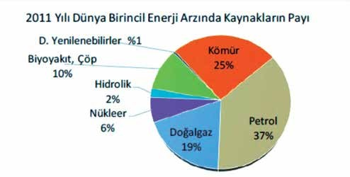
Şekil 1. 2011 yılı Dünya Birincil Enerji Arzı İçinde Kaynakların Payı (Akkuş ve Alan,
2016).

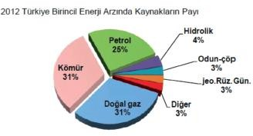

Şekil 2. 2012 yılı Türkiye Birincil Enerji Arzı İçinde Kaynakların Payı (Akkuş ve Alan,
2016).

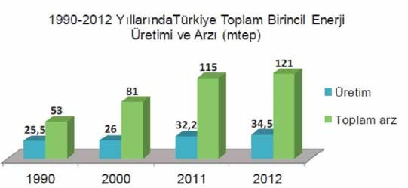

Şekil 3. 1990-2012 yıllarında Türkiye birincil enerji üretimi ve arzı (Akkuş ve Alan,
2016).

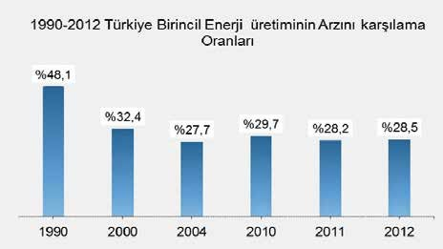

Şekil 4. 1990-2012 yıllarında Türkiye birincil enerji üretiminin arzını karşılama oranları (Akkuş ve Alan, 2016).

Fosil yakıtların rezervlerinin azalması, bu yakıtlara bağlı sera gazlarının küresel ısınma ve iklim değişiklerine yol açması, yerleşim yerlerinde hava kirliliği oluşturması ve yüksek maliyet gibi faktörler başka enerji kaynaklarının araştırılmasını ve kullanılmasını gerektirmiştir. Ayrıca son yıllarda ülkelerin çevre duyarlılıkları artmış ve temiz enerjiye yönelim başlamıştır. Bir enerji kaynağının, temiz, yenilenebilir ve ülkenin öz kaynağı olması önemlidir. Bu çerçevede jeotermal enerji ülkemiz için önemli bir alternatif enerji kaynağı olmaktadır. Türkiye’ de ülke geneline yayılmış olan jeotermal kaynaklar ekonomik bir potansiyele sahiptir. Enerji açığı nedeniyle yeni enerji kaynaklarına yönelen diğer ülkeler gibi, ülkemizde de son yıllarda bu kaynağa olan ilgi artmıştır. Üretilen akışkan başta elektrik üretimi olmak üzere ısıtma, termal kullanım ve sera uygulamaları gibi geniş bir yelpazede kullanılmakla beraber kaynaktan yararlanma henüz istenen düzeyde değildir. Jeotermal sektörü, son zamanlarda yatırımların hızlandığı ve yeni işletmelerin devreye sokulduğu bir dönemi yaşamaktadır (Tablo 1). Aynı zamanda bu dönem, idari ve teknik işleyişte önemli problemlerin yaşandığı bir dönem olmuştur. (Akkuş ve Alan, 2016).

Tablo 1: Dünya Birincil Enerji Arzı ve 2035 Yılı Talep Senaryoları İçinde Kaynakların Miktarı ve Payı (Akkuş ve Alan, 2016).
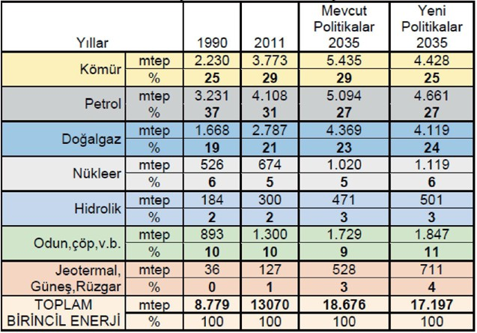
Yozgat bölgesi jeolojik özellikleri itibariyle ülkemiz için önemli jeotermal sahalardan birisidir (Şekil 5). İldeki mevcut sıcak su kuyularının yanında yeni kaynak araştırmaları da devam etmektedir. Bölgede jeotermal enerjiye bağlı konut ısıtma, seracılık ve kaplıca faaliyetleri önem kazanmaya başlamış olup jeotermal yatırımlar başlangıç aşamasındadır. Yozgat’ın Türkiye’nin tam ortasında olmasının yanında, yapımı devam eden hızlı tren hattı ve hava alanı, ulaşım imkânları açısından da avantajlar sağlayacaktır. Böylece Yozgat jeotermal sahalarından sunulacak hizmetlerin ülkemiz ve dünya insanlarına ulaşması daha kolay olacaktır.
Jeotermal kaynakların aranması, geliştirilmesi ve işletilmesi sırasında insan faaliyetlerine bağlı veya doğal nedenlerden çevresel ve hukuksal sorunlar ortaya çıkabilmektedir. Bu raporda, Sorgun ve Sarıkaya jeotermal sahalarında karşımıza çıkan iki olumsuz örneğe de dğinilmiştir. Yaşanan bu sorunların sebebi ilkinde doğal, ikincisinde ise planlama kökenlidir.

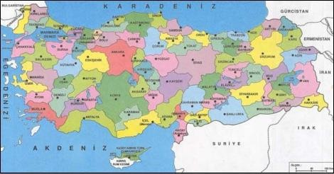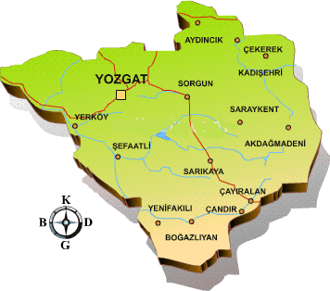
Şekil 5. Yozgat’ ın konumu ve Yozgat sıcak su kaynakları
(  : Önemli jeotermal sahalar)

Jeotermal Kaynak
Jeotermal enerji, bölgenin jeolojik yapısıyla ilgili olup, Yerkürenin içinden kaynaklanan ısının yeryüzüne doğru yayılmasıyla ortaya çıkmaktadır. Bu ısı hareketinin başlıca nedenleri; magmanın kabuğa doğru yükselmesi ve dolayısıyla ısıyı taşıması, kabuğun inceldiği yerlerde yüksek sıcaklık farkı sonucunda oluşan ısı akışı ve yeraltı suyunun yerin derinliklerine inip ısındıktan sonra yüzeye doğru yükselmesi olarak sayılabilir (JEOMER, 2017). Bir jeotermal sistem, birbirleriyle etkileşimli ve bir bütünsellik sunan ısı kaynağı, ısı taşıyan akışkan, bunun dolaşıp biriktiği kaya ortamı, basınç ve sıcaklık koşulları, kimyasal bileşenler, bunların beslenme ve boşalma cepheleri ile benzerlerinin tümünü ifade eden ve doğal yollarla birbirleri ile bağ oluşturan sistemdir (Akkuş ve Alan, 2016). Şekil 6’ da tipik bir jeotermal sistemin şeması verilmiştir.
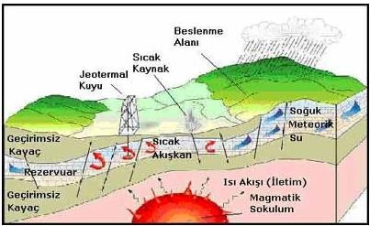
Şekil 6. Tipik bir jeotermal sistemin bileşenleri (JEOMER, 2017).

Jeotermal sahalar, sıcaklık değerlerine göre yaygın olarak kabaca üç gruba ayrılmaktadır:
- Düşük Entalpili Sahalar (20-70 ºC)
- Orta Entalpili Sahalar (70-150 ºC)
- Yüksek Entalpili Sahalar (150 ºC den yüksek)
Jeotermal kaynaktan sağlanan jeotermal enerji sahip olduğu özelliklere göre, doğrudan ya da başka enerji türlerine dönüştürülerek endüstride çeşitli alanlarda kullanılabilmektedir. Yüksek sıcaklıkta bir jeotermal akışkandan entegre olarak birçok alanda faydalanmak mümkündür (Arslan vd., 2001). Jeotermal akışkanın sıcaklıklarına göre kullanım alanları tablo 2’ de verilmiştir.
Tablo 2. Jeotermal akışkanın sıcaklıklarına göre kullanım alanları (Lindal, 1973)

Sıcaklık  (°C) |  | Kullanım alanları
180 | - | Yüksek Konsantrasyonlu solüsyonun buharlaşması,  Amonyum absorpsiyonu ile soğutma
170 | - | Hidrojen sülfit yolu ile ağırsu eldesi, diyatomitlerin  kurutulması
160 | - | Kereste kurutulması, balık vb. yiyeceklerin  kurutulması
150 | - | Bayer’s yolu ile alüminyum eldesi
140 | - | Çiftlik ürünlerinin çabuk kurutulması  (Konservecilikte)
130 | - | Şeker endüstrisi, tuz eldesi
120 | - | Temiz su eldesi, tuzluluk oranının arttırılması
110 | - | Çimento kurutulması
100 | - | Organik madde kurutma (Yosun, et, sebze vb.), yün  yıkama
90 | - | Balık kurutma
80 | - | Ev ve sera ısıtma
70 | - | Soğutma
60 | - | Kümes ve ahır ısıtma
50 | - | Mantar yetiştirme, Balneolojik banyolar (Kaplıca  Tedavisi)
40 | - | Toprak ısıtma, kent ısıtması (Alt sınır) sağlık tesisleri
30 | - | Yüzme havuzları, fermantasyon, damıtma, sağlık  tesisleri
20 | - | Balık çiftlikleri

Yozgat’ın Jeotermal Kaynaklar Açısından Durumu ve Karşılaşılan Bazı Sorunlar
Dünya üzerindeki Batı Pasifik Kuşağı, And Volkanik Kuşağı, Alp-Himalaya Kuşağı, Doğu Afrika Rift Sistemi ve Atlantik Ortası Sırtı gibi genç volkanik hatlar ve volkanizma kuşakları jeotermal enerji için birer potansiyel alan oluşturmaktadır (Canik vd., 2000). Türkiye

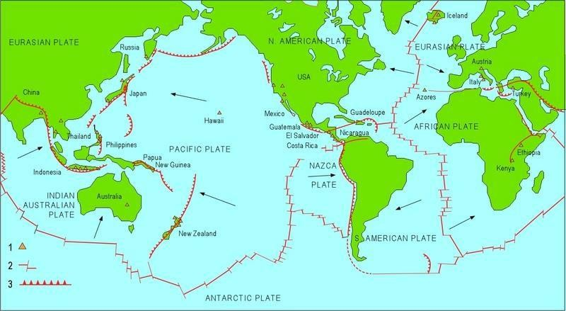
bu kuşaklarından Alp - Himalaya Kuşağına bağlıdır. (İtalya, Yugoslavya, Yunanistan, Türkiye, İran, Pakistan, Hindistan, Tibet, Çin, Myanmar ve Tayland) (Şekil 7).
Şekil 7. Dünya üzerindeki plakalar ve Türkiye’ nin konumu (Çetin, 2014).

Jeotermal kaynaklar açısından Türkiye dünyanın sayılı ülkeleri arasındadır. Türkiye’de jeotermal alanlar farklı tektonik kuşaklar ve volkanik alanlar üzerinde bulunmaktadır (Şekil 8- 10). Ülkenin batısında incelen kabuk, jeotermal kaynakların oluşması ve doğal olarak yüzeye çıkmasına neden olmaktadır. Bu nedenle ülkenin batısında yüksek entalpili (>150ºC) elektrik üretilebilen jeotermal alanlar bulunmaktayken, tektonik sıkışmanın etkisiyle gelişen daha düşük entalpili alanlar ise doğu bölgelerde gözlenmektedir (Haklıdır, 2008) (Şekil 9).

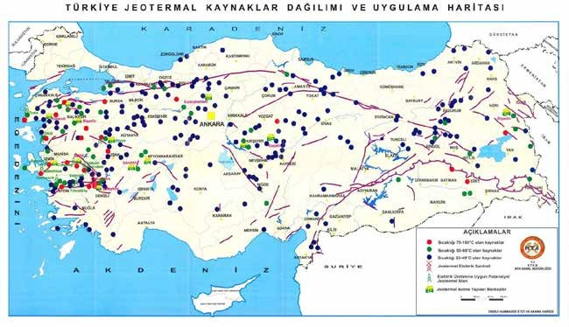
Şekil 8. Türkiye’nin genç tektonik unsurları ve jeotermal kaynakları
(http://www.mta.gov.tr/v3.0/hizmetler/jeotermal-harita).
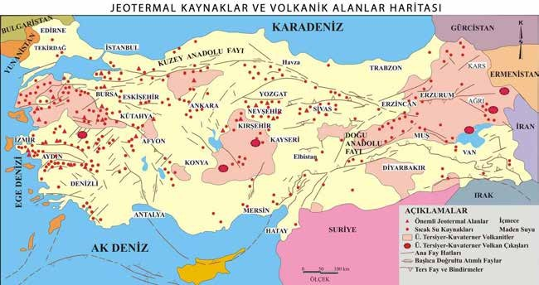
Şekil 9. Volkanik alanlar ve jeotermal kaynaklar haritası (http://www.mta.gov.tr/v3.0/ hizmetler/jeotermal-harita).

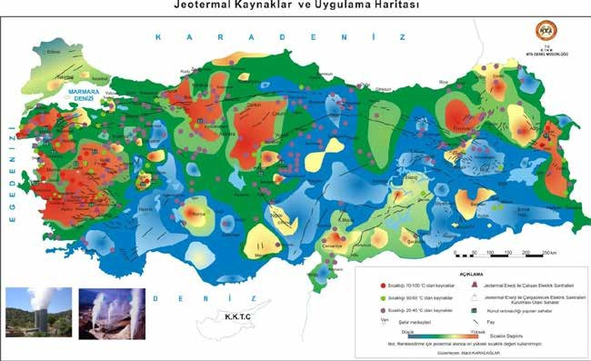
Şekil 10. Türkiye’nin genç jeotermal kaynakları ve uygulama haritası
(http://www.mta.gov.tr/v3.0/hizmetler/jeotermal-harita).
Yozgat’ta, Merkez, Sorgun, Sarıkaya, Saraykent, Yerköy ve Boğazlıyan ilçelerinin jeotermal enerji kaynakları çoğunlukla kaplıca turizminde kullanılmakta olup, konut ısıtması sonrası kaplıca ve seracılıkta entegre olarak kullanım da yaygınlaşmaya başlamıştır (Şekil 11). Ayrıca, Aydıncık, Çekerek, Çayıralan, Kadışehri, Şefaatli ilçelerinde 2011 yılında, Yenifakılı’da 2012 yılında ruhsatları alınmış jeotermal alanları bulunmaktadır (YİÖM, 2016). Yozgat’ın Merkez, Boğazlıyan, Sarıkaya, Sorgun, Saraykent ve Yerköy ilçeleri Termal Turizm merkezi ilan edilmiştir (Akın, 2016). Yozgat, jeotermal enerji potansiyeli yüksek bir il olması sebebiyle hem yerel hem de ulusal düzeyde çeşitli yatırım teşvikleri ve hibe programları kapsamında yer almaktadır. Özellikle seracılık, termal turizm ve yenilenebilir enerji üretimi alanlarındaki yatırımlar desteklenmektedir (TKDK (IPARD III) Destekleri, ORAN Kalkınma Ajansı Destekleri, Tarım ve Orman Bakanlığı Teşvikleri gibi). Yerköy’de “Jeotermal Kaynaklı Sera Tarıma Dayalı İhtisas Organize Sanayi Bölgesi” oluşturularak, bölgede 1250 Dekarlık alanda bir Tarıma Dayalı Sera (Jeotermal Kaynaklı) İhtisas Organize Sanayi Bölgesi kurulması hedeflenmiştir (https://yerkoytdiosb.org.tr/). ORAN Kalkınma Ajansı'nın Yerel Kalkınma Hamlesi Teşvik Programı 2026 döneminde asgari 20 dekar büyüklüğünde entegre jeotermal sera tesisi kurulumuna teşvik verildiği açıklanmıştır (https://www.yozgathakimiyet.com.tr/yozgat-icin-yeni-tesvikler-aciklandi-hangi-sektorler-desteklenecek).
Yozgat il genelindeki jeotermal sahalardan elde edilen suların kuyu ağzı sıcaklıkları yaklaşık 30ºC ile 80ºC aralığında olup (Tablo 3), düşük entalpili sular sınıfındadır. Bölgedeki çalışmalar sonucunda hazırlanan raporlarda, debi deneme pompajları sonucunda kuyulardaki suyun sıcaklığının yaklaşık 10ºC kadar düştüğü belirtilmektedir. Aşağıda Yozgat’ta jeotermal enerji ile ilgili olarak karşımıza çıkan iki problemden bahsedilecektir.

Tablo 3. Yozgat ilindeki sıcak su kaynaklarının sıcaklık değerleri.

Sıcak Su Lokasyonu | Sıcaklık (ºC)
Yozgat (Merkez) | 29-32
Sorgun | 35-85
Akdağmadeni | 50
Boğazlıyan | 32-49
Saraykent | 71
Sarıkaya | 28-43
Yerköy | 38-67
Şefaatli | 38

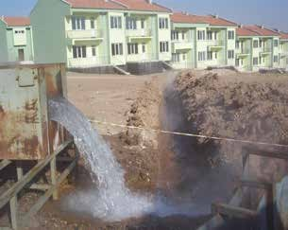 | 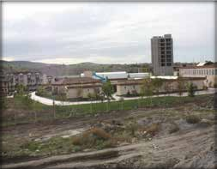
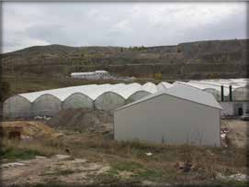 | 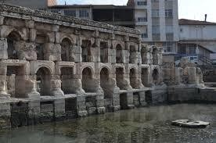
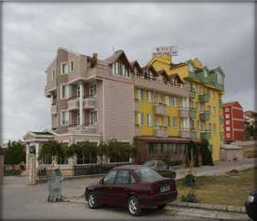 | 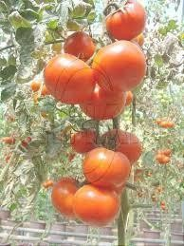

Şekil 11. Sorgun ve Sarıkaya’dan jeotermal enerji kullanımına örnekler.

Sorgun Jeotermal Sahası Örneği
Sorgun madenler ve jeotermal termal sular gibi önemli yeraltı zenginliklerine sahip bir bölgedir. Termal sular kaplıca turizminde, konut ısıtmada ve seracılıkta entegre olarak kullanılmaktadır. Bölgede temeli Üst Kratese-Paleosen yaşlı Yozgat granodiyoritleri oluşturmaktadır. Bu birim üzerine Eosen yaşlı sığ denizel ve karasal ortamda çökelmiş killi, siltli ve marnlı kumtaşı, kireçtaşı birimleri gelmekte olup, bu birim içerisinde kömür seviyeleri de bulunmaktadır. Eosen çökelleri üzerine uyumsuz olarak Pliyosen yaşlı kırıntılı çökeller ve Kuvaterner alüvyonlar çökelmiştir (Şekil 12). Sahadaki faylar genellikle KB-GD doğrultulu normal ve ters faylardır. Görünür fayların hemen hepsi Alpin orojenezi ürünleridir ve atımları 20-70 m arasında değişmektedir (Nakoman, 1968). Kömür aramalarına yönelik açılan araştırma kuyularının ve sıcak su aramalarına yönelik arama ile üretim sondaj kuyularının verilerinin birlikte değerlendirilmesi sonucunda gömülü fay hatları ortaya çıkarılmıştır. Buna göre, jeotermal alanda sıcak suların çıkışını sağlayan en genç faylar BKB-DGD, KD-GB ve K-G doğrultulu ve eğim atımlıdırlar (Turali ve Şimşek, 2015). Sahada jeotermal su Paleosen yaşlı granodiyorit birimlerinden alınmaktadır. Geçirimliliği düşük olan granodiyoritlerin altere olmuş kırık çatlaklı zonları ile fay zonları sıcak akışkan bulunduğu rezervuarı oluşturmuştur. Kömür damarlarını da içeren Eosen çökel kayaçları geçirimsiz özelliğiyle örtü kayayı oluşturmuştur (Şekil 13). Sahanın kuzeyinde üretim kuyularının açıldığı bölümde ise örtü kaya 200 m kalınlığa ulaşmaktadır (Turali ve Şimşek, 2015). Sahada, farklı tarihlerde ve amaçlarda açılmış V-1, YS-1, YS-3, YS-4, YS-5, SGR-1, SG-2, SG-3, SG-4 ve SG-5 adlı kuyular bulunmaktadır. İlçedeki sıcak sular, konut ısıtma, kaplıca ve sera işletmelerinde entegre olarak kullanılmaktadır.
Jeotermal alan içinde kömür şirketleri (Bilfer; Madsan, Yeniçeltek vd.) kömür aramalarına yönelik sondaj ve galeri açılması şeklinde çalışmalar yapmışlardır. Bu şirketler tarafından kömür işletilmesi amacıyla açılan bazı galerilerin jeotermal akışkan getiren fayları kesmeleri nedeniyle sıcak su çıkışları daha düşük kotta yeralan bu galerilere yönlenmiş ve galerileri sıcak su basmıştır. Madsan şirketi sahada sıcak su seviyesini kömür seviyesi altına düşürerek kömür üretimi yapabilmek için 2004 yılında araştırma kuyuları açtırmış ancak bir süre sonra üretimini durdurmuştur. Sıcak suyun bastığı galeriler terk edilerek kömür üretimi yapılmamıştır.

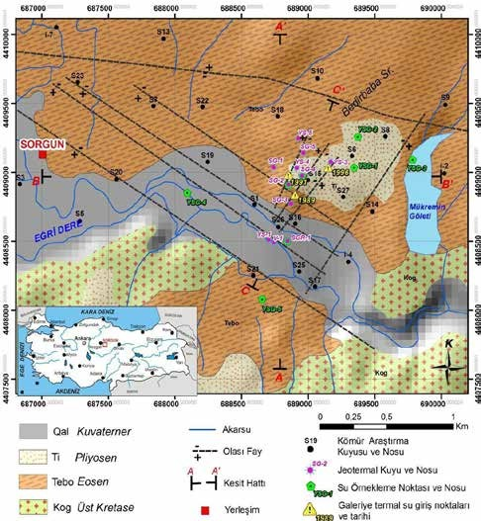

2015).
Şekil 12. Sorgun jeotermal sahası ve yakın çevresinin jeoloji haritası (Turali ve Şimşek,

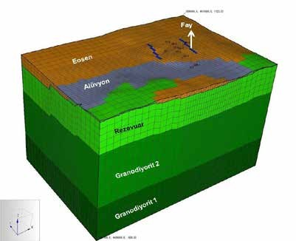
Şekil 13. Model alanı grid tasarımı ve katmanları (Turali ve Şimşek, 2015).

Sarıkaya Jeotermal Sahası Örneği
Sarıkaya’daki sıcak su kuyularının yerleri şekil 14’te görülmektedir. Sahanın hidrotermal modeline göre (HÜ ve OJ, 2004), yağmur ve kar yağışından yeraltına süzülen meteorik kökenli suların yeraltında jeotermal gradyanla ısınması, kırıklar ve fay hatları boyunca yükselmeleri sonucu oluşmaktadır (Şekil 15). Sıcak su için rezervuar kayaçlar Paleozoyik yaşlı metamorfik kayaçlardır. Örtü kayaçlar ise Eosen-Pliyosen yaşlı kiltaşı, marn ve kumlu kil ardalanmasından oluşan sedimanter birimlerdir.
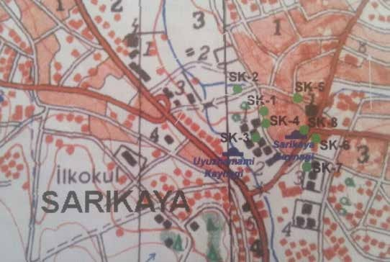
Şekil 14. Sarıkaya jeotermal sahasındaki kuyuların yer bulduru haritası (MTA, 2010).

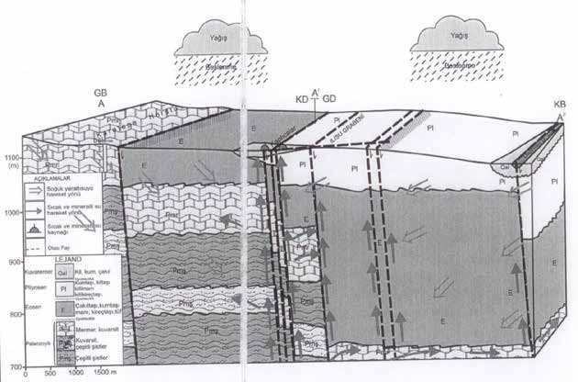
Şekil 15. Sarıkaya jeotermal sahasının hidrotermal modeli (HÜ ve OJ, 2004).

Sarıkaya Jeotermal Alanında Roma Hamamı bölgesinde sıcak su kendi cazibesiyle yeryüzüne çıkmaktadır. Bunun yanında alanda değişik tarihlerde dokuz adet jeotermal kuyu açılmıştır. İl özel idaresi tarafından hazırlattırılan raporlarda, SK-1, SK-5 ve SK-6 kuyularında pompaj sonrasında suyun sıcaklığının yaklaşık 20ºC düştüğü belirtilmektedir. Bazı kuyularda ise su sıcaklığı düşük olduğundan kuyu teçhizatı ve testleri yapılmamıştır. Sahada termal sular çoğunlukla kaplıca turizminde kullanılmakta, konut ısıtmada ve seracılıkta entegre olarak kullanılması yönünde projeler de bulunmaktadır. Yozgat İl Özel İdaresi ile iki firma arasında 2009 yılında seracılıkta kullanılmak üzere sıcak su tahsis protokolü imzalanmıştır. Protokole göre tahsis yapılacak sıcak su, Sarıkaya Jeotermal A.Ş tarafından konut ve işyerlerinin ısıtılmasında kullanılan sıcak suyun dönüşümden sonra 30-45 ºC sıcaklığında, debisinin ise 15 lt/s olarak seralara verilmesi planlanmıştır. Sarıkaya Jeotermal A.Ş firmasında 2007-2009 yılları arasında çalışan mühendisin ifadesinde; konut ısıtması amacıyla yaklaşık 40-45 lt/s debi ile kuyulardan çekilen sıcak sunun ısıtma sistemine verildiği belirtilmiştir. Bu süre zarfında alanda yeni kuyuların açılması ve sıcak su üretiminin artmasıyla, sıcak su akiferinde sıcaklık düşümlerinin olduğu, çekilen suyun sıcaklığı ısıtmada kullanılamayacak kadar düştüğü ve böylece jeotermal su ile konut ısıtmasından vazgeçildiği belirtilmiştir. Bu nedenle protokol imzalanan iki firmaya seraların ısıtılması için, konutların ısıtılması sonrasında verilmesi

planlanan dönüş suyu verilememiştir. Bunun üzerine ilgili firmalar İl Özel İdaresine zarara uğradıkları gerekçesiyle dava açmışlardır.
İler Bankası Genel Müdürlüğü’ nün Ağustos 2009 tarih ve İLB-JTE/114 sayılı raporuna göre SK-5 numaralı kuyuda 54 lt/s debide 36.2 ºC, SK-6 numaralı kuyuda ise 59 lt/s debide 56 ºC sıcaklıkta su üretimi yapılmıştır. SK-5 numaralı kuyu ilk açıldığında kuyudaki suyun sıcaklığının 42ºC olduğu belirtilmektedir. 50-60lt/s gibi bir debi ile kuyudan su çekilmesinin özellikle SK-5 numaralı kuyudaki suyun belirgin oranda soğumasına (42 ºC’ den 36.2 ºC’ ye düşmüştür) neden olmuştur.

Sonuçlar ve Öneriler
- Yozgat ilindeki jeotermal kaynakların mevcut durumları göz önüne alındığında ve bölgedeki çalışmaları içeren kaynaklar incelendiğine, ilin jeotermal sular bakımında zengin olduğu açıkça görülmektedir.
- Jeotermal sistem, bölgenin jeolojik yapısının bir parçasıdır ve çevredeki diğer jeolojik unsurlarla etkileşim içerisindedir. Jeotermal sistemdeki sıcak akışkan özellikle kırıkları takip ederek yakın çevredeki yeraltı açıklıklarını basmakta ya da yeryüzüne çıkarak yüzey sularını kirletmektedir. Sorgun’da jeotermal sistemin geçirimsiz örtüsünü oluşturan Eosen istifindeki kömür galerisi, jeotermal sıcak sular tarafından basılmış ve bu galerilerde madencilik faaliyetleri durdurulmuştur. Bir başka ifadeyle, bölgedeki sıcak sular kömürün çıkartılmasını engellemiş ve madencilik faaliyetleri üzerinde olumsuz bir etki yapmıştır. Bu durum bölgenin jeolojik özellikleri ile ilgili doğal bir durumdur.
- Yozgat ilindeki sıcak sular sıcaklık değerlerine göre düşük entalpili (<150ºC) sular
sınıfındadır.
- Bölgede açılan bazı sıcak su kuyularında kuyu başı sıcaklıklarının kuyudan su çekilmesine bağlı olarak önemli ölçüde düştüğü belirtilmektedir. Örneğin; Sorgun SG-3 kuyusunda 78ºC’ den 35ºC’ye, Boğazlıyan BG-2 kuyusunda 68ºC’ den 49ºC’ ye, Sarıkaya SK-5 kuyusunda 45ºC’ den 28ºC’ ye düştüğü raporlanmıştır.
- Kuyulardaki suyun sıcaklığının düşmesinin başlıca sebebini, kuyulardaki sıcak su pompajı sonrasında, komşu soğuk su akiferlerindeki suyun sıcak su rezervuarına karışması oluşturmaktadır. Ayrıca, kuyulardaki işletme debilerin yüksek tutulması soğuksu karışma oranını arttırmaktadır.
- Hangi amaçla olursa olsun jeotermal kaynakların işletilmeleri sırasında sonsuz enerji sağlayan kaynaklar olmadığı unutulmamalıdır. Günümüzde jeotermal sahaların yenilenebilirlik ve sürdürülebilirlik koşullarına bakılmadan işletildiği, sahalarda dileyenin dilediği yerde kuyu

delebildiği ve günlük enerji sorunlarını çözmeye çalıştığı görülmektedir. Bu durum jeotermal enerjinin yenilenebilirliği ve uygulamaların sürdürülebilirliği konusunu tartışmaya açmaktadır (Toksoy, 200).
- Jeotermal kaynak alanlarında, sıcak sulardan daha fazla yararlanmak için bir birine yakın (etki alanı içinde) kuyular açılması, jeotermal kaynaktan kısa süreler için daha çok sıcak su alınmasını sağlayabilmekte, ancak zaman içinde suyun sıcaklığının da hızla düşmesine neden olmaktadır. Bunun yerine, farklı kaynak alanları tespit etmek, daha derin rezervuarları araştırmak gibi projeler üzerinde durulmalıdır.
- Düşük entalpiye sahip jeotermal sahalarda, konut ısıtması sonrası seralara veya kaplıcalara sıcak suyun tahsisi gibi entegre projelerde, yukarıda bahsedilen nedenler sebebiyle kuyulardaki suyun sıcaklığı düştüğünden, projenin sürdürülebilirliği mümkün olmamaktadır.
- Bu tip projelerin sürdürülebilir olması için sıcak su kaynağının uzun süreli olarak işletme debileri gözlenmeli, optimum (sürdürülebilir) işletme debileri belirlenmeli ve yatırımlar sonra projelendirilmelidir. Aksi takdirde, kuyulardaki suyun başlangıç sıcaklığına göre gerçekleştirilen projeler uzun dönemde kullanılamaz olacaktır. Bu durum bölge ve ülke ekonomisine olumsuz olarak yansıyacaktır. Bu tip sorunlar ise planlama hatası olarak karşımıza çıkmaktadır (Kolay vd., 2017).
- Yozgat ilindeki mevcut jeotermal suların sıcaklığı düşük entalpili olduğundan, jeotermal enerjiye bağlı kaplıca, konut ısıtması ve seracılık gibi yatırımlarının sürdürülebilir bir şekilde işletilebilmesi için, yukarıda belirtilen hususların göz önünde bulundurulması büyük önem arz etmektedir (Kolay vd., 2017).

Kaynaklar
Akın, G., 2016. Yozgat İlinin Jeotermal Kaynakları ve Özellikleri. Cumhuriyet Üniversitesi Fen Fakültesi Fen Bilimleri Dergisi (CFD), Cilt 37.
Akkuş, İ. ve Alan, H., 2016. Türkiye’nin Jeotermal Kaynakları Projeksiyonlar, Sorunlar ve Öneriler Raporu, TMMOB Jeoloji Mühendisleri Odası, Yayın No: 123, Ankara.
Arslan, S., Darıcı, M. ve Karaman, Ç., 2001, Türkiye’nin Jeotermal Enerji Potansiyeli, Jeotermal Enerji Semineri, İYTE JEOMER Web sayfası (http://geocen.iyte.edu.tr/ teskon 2001).
Canik, B., Çelik, M. ve Arıgün, Z., Jeotermal Enerji. A.Ü.F.F. Döner sermaye işletmesi yayınları. No:59
Çetin, A., 2014. Ülkemizin Jeotermal Enerji Kapasitesi ve Yapılabilecekler. GÖNDER

Hacettepe Üniversitesi (HÜ) ve Orme Jeotermal (OJ), 2004. Sarıkaya (Yozgat) Jeotermal Saha Araştırmaları ve Sondaj Lokasyonu Belirleme, Etüt ve Ön Değerlendirme Çalışma Raporu. Proje Yöneticisi: Prof. Dr. Şakir ŞİMŞEK.
Haklıdır, F.T., 2008. Türkiye’deki Jeotermal Alanlar ve Bu Alanlardaki Farklı Güncel Uygulamalara Bakış, VII. Ulusal Temiz Enerji Sempozyumu, UTES’2008, İstanbul.
JEOMER, 2017. Jeotermal enerji nedir? http://geocen.iyte.edu.tr/jeotermal-enerji-nedir-2/
Kolay, E., Koçak., İ., Temiz, U. Jeotermal Sahalarda Karşılaşılan Sorunlara Yozgat’tan Örnekler. II. Uluslararası Bozok Sempozyumu, 04-06 Mayıs, 2017, Yozgat.
Lindal, B., Industrial and other Applications of Geothermal Energy, Armstead, H.C.H
Geothermal Energy, UNESCO, 1973, Paris.
MTA, 2010. Sarıkaya Jeotermal Sahası Sıcak Su Kuyularında Pompa Testleri. Enerji Hammadde Etüt ve Arama Dairesi, Ankara
Nakoman, E., 1968. Bilfer Ticaret ve Sanayi Limited Şirketi’nin Sorgun’daki Ruhsatlı Sahalarının Jeolojik Etüdü, Rapor No:3961, MTA, Ankara.
Toksoy, M., 2000. Jeotermal Enerji Uygulamalarında “Yenilenebilirlik ve Sürdürülebilirlik”, Termodinamik, 46-50.
Turali, E. ve Şimşek Ş., 2015. Sorgun (Yozgat) Jeotermal Sahası Simülasyon Modeli.
Jeotermal Kaynaklar Sempozyumu, Ankara.
YİÖM, 2016. Yozgat Jeotermal Kaynakları ve Jeotermal Kuyu Bilgileri, 1-40, Yozgat İl Özel İdare Müdürlüğü, Yozgat

